**Projet PHP**

1. **Analyse**

**I) Vue des Besoins**

1. **Analyse du Besoin**
2. **Le Domaine**

Système de gestion des étudiants

1. **Acteurs & Fonctionnalités**

|  |  |
| --- | --- |
| **Acteurs** | **Fonctionnalités** |
| Admin(Principal) | * Se connecter * Se déconnecter * Créer les comptes * créer profil * Modifier ses données * Gérer un RP ou AC |
| Responsable Pédagogique(RP)  (Principal) | * se connecter * se déconnecter * Modifier ses données * Lister les étudiants par classe * Lister les étudiants par année scolaire * Ajouter un professeur * Planifier un cours pour un professeur * Planifier un cours pour une ou plusieurs classes * Lister les cours d’un professeur * Lister les cours d’une classe |
| Assistant de Classe(AC)  (Principal) | * se connecter * se déconnecter * Modifier ses données * Lister les étudiants par classe * Lister les étudiants par année scolaire * Inscrire un étudiant * Lister les cours d’un professeur * Marquer une absence d’un étudiants * Lister les absences d’un étudiants * Lister les absences d’un cours * Filtrer les absences * Imprimer les absences |
| Professeur(Principal) | * se connecter * Se déconnecter * Modifier ses données * Lister les étudiants par classe * Lister les étudiants par année scolaire * Marquer les absences d’un cours * Lister ses cours |
| Étudiant (Principal) | * se connecter * se déconnecter * Modifier ses données * Lister ses cours * Lister ses absences par rapport a un cours * Lister ses absences du semestre |

1. **Lien Héritage**
2. **Fonctionnalités par Package**

|  |  |
| --- | --- |
| **Pakage** | **Fonctionnalités** |
| Sécurité | * créer un compte * se connecter * créer un profil * Se déconnecter * Modifier ses données |
| Gestions des étudiant | * Lister un étudiant * Inscrire un étudiant |
| Gestions des employés | * Gérer un RP ou AC * Ajouter un professeur * Lister professeur |
| Gestions des cours | * Planifier un cours * Lister les cours d’un professeur * Lister les cours d’une classe * Lister ses cours |
| Gestion des absences | * Marquer une absence d’un étudiants * Lister les absences * Filtrer les absences * Imprimer les absences * Marquer les absences d’un cours * Lister ses absences |

1. **Diagramme Contexte**

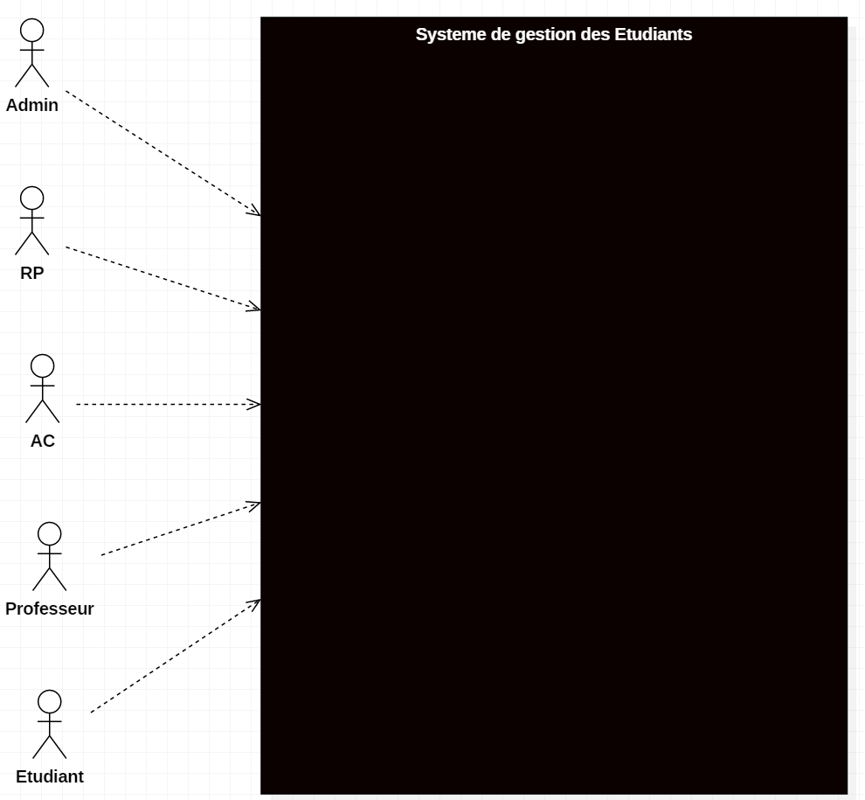

1. **Diagramme Package**

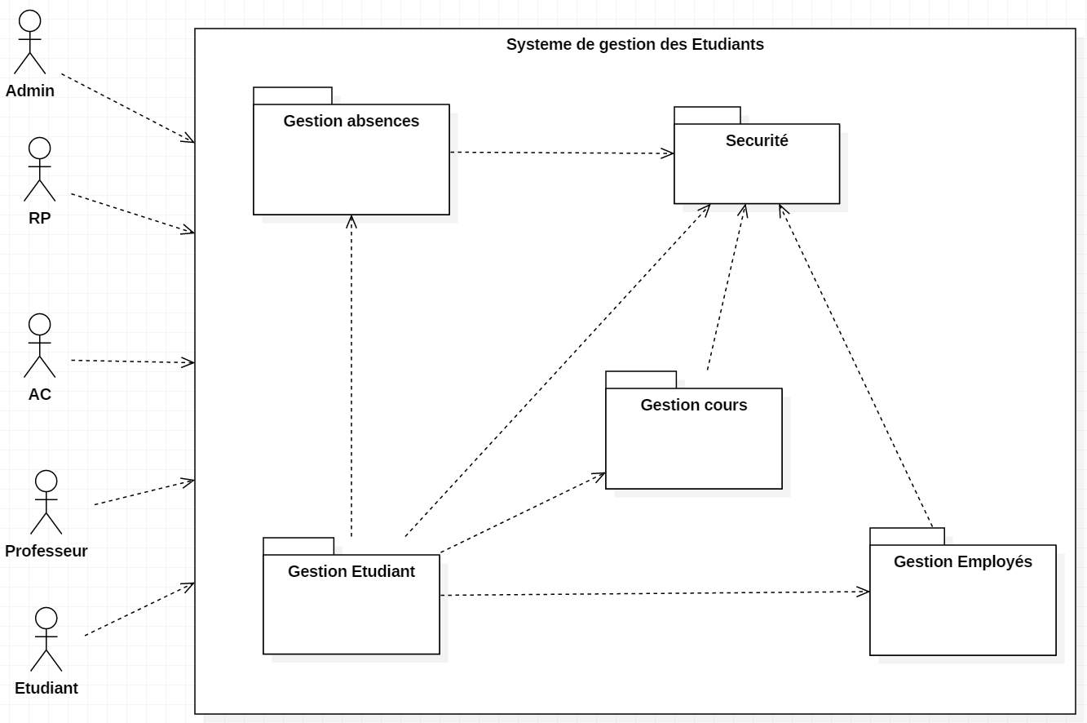

1. **Diagramme Use Case**

**Diagramme Use Case Sécurité**

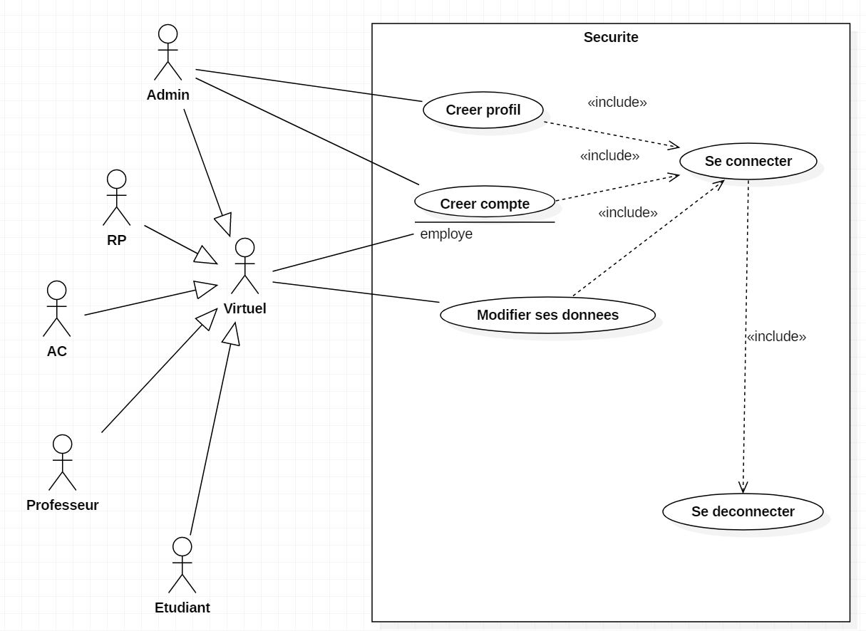

**Diagramme Use Gestion Étudiant**

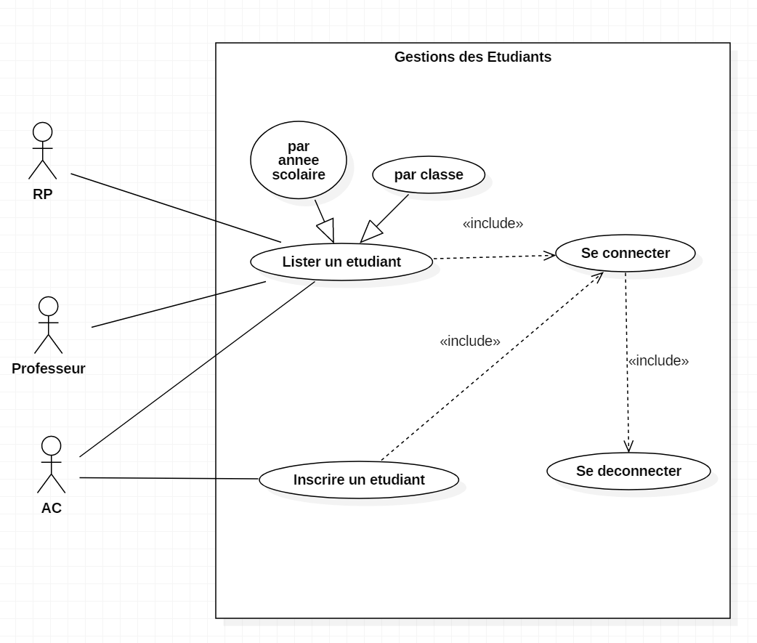

**Diagramme Use Gestion Employés**

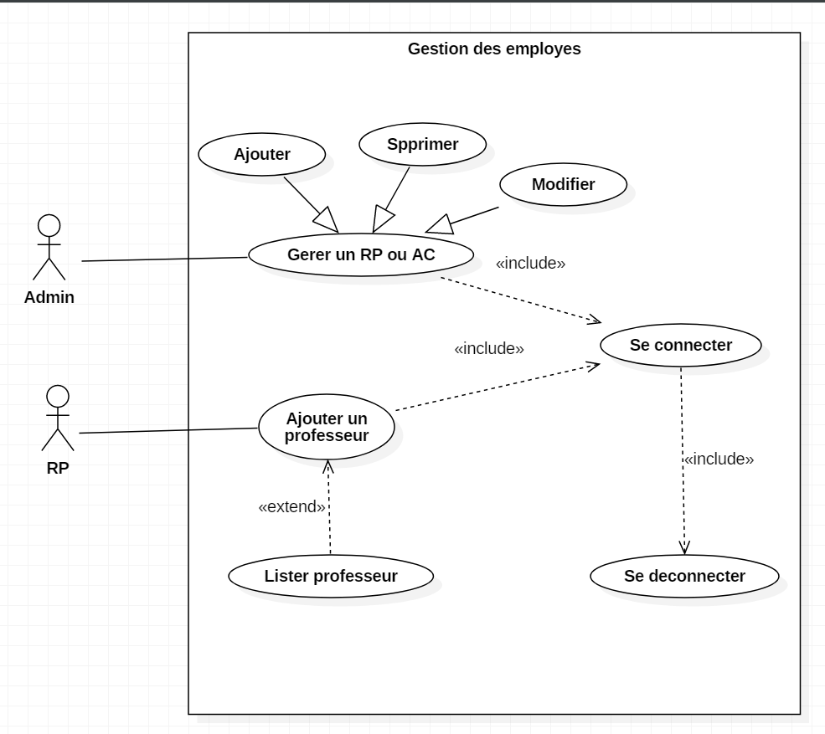

**Diagramme Use Gestion Cours**

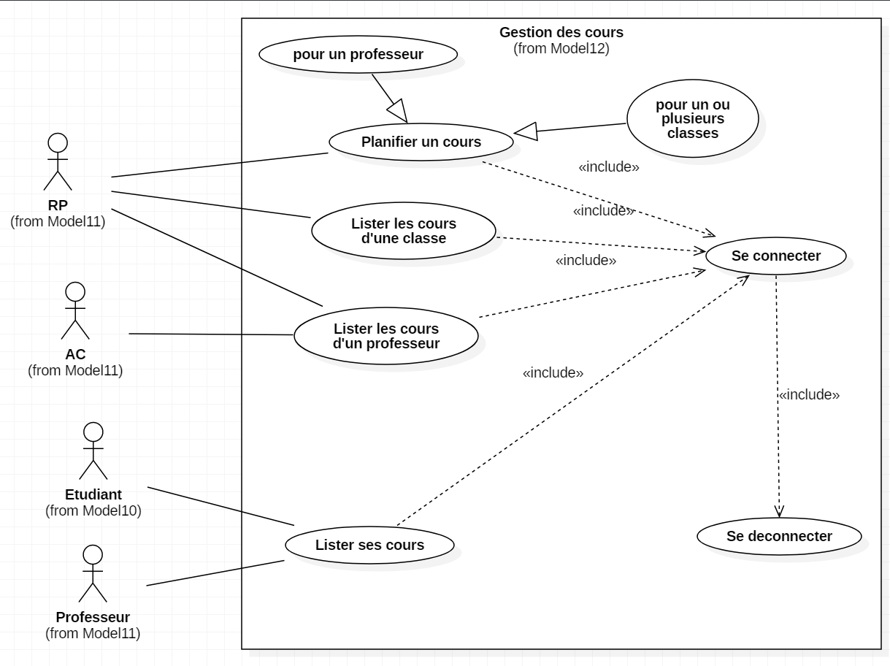

**Diagramme Use Gestion Absences**

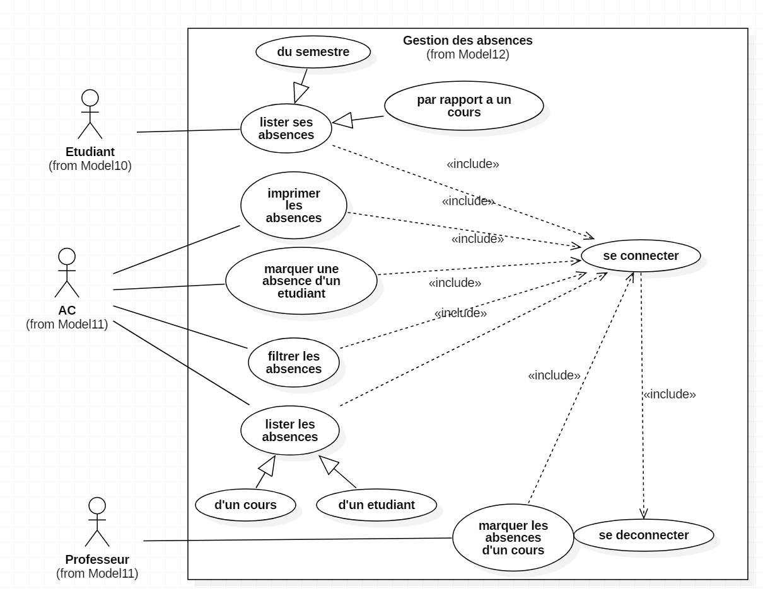

**II) Vue Processus**

**Diagramme de Séquence**

* Inscrire Étudiant

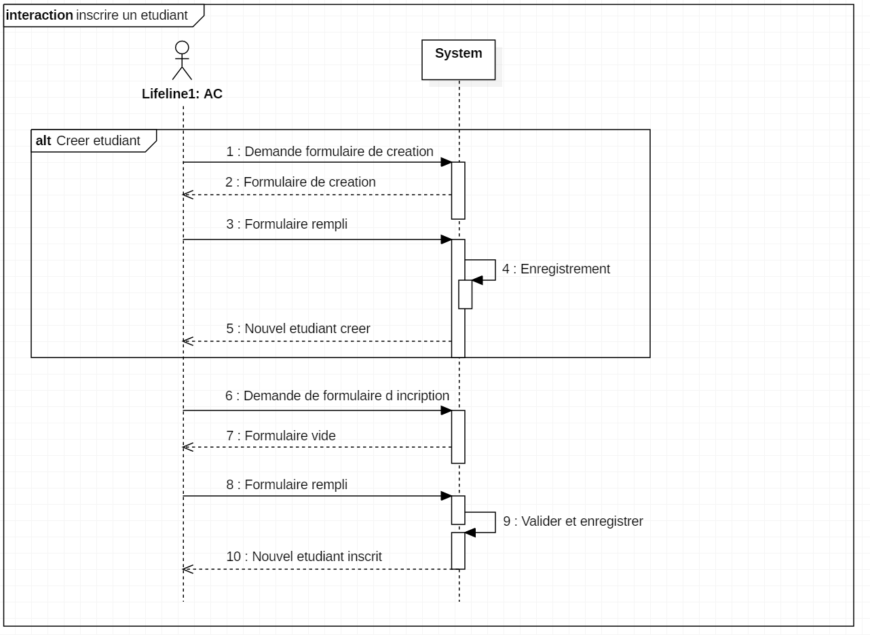

* Marquer absence

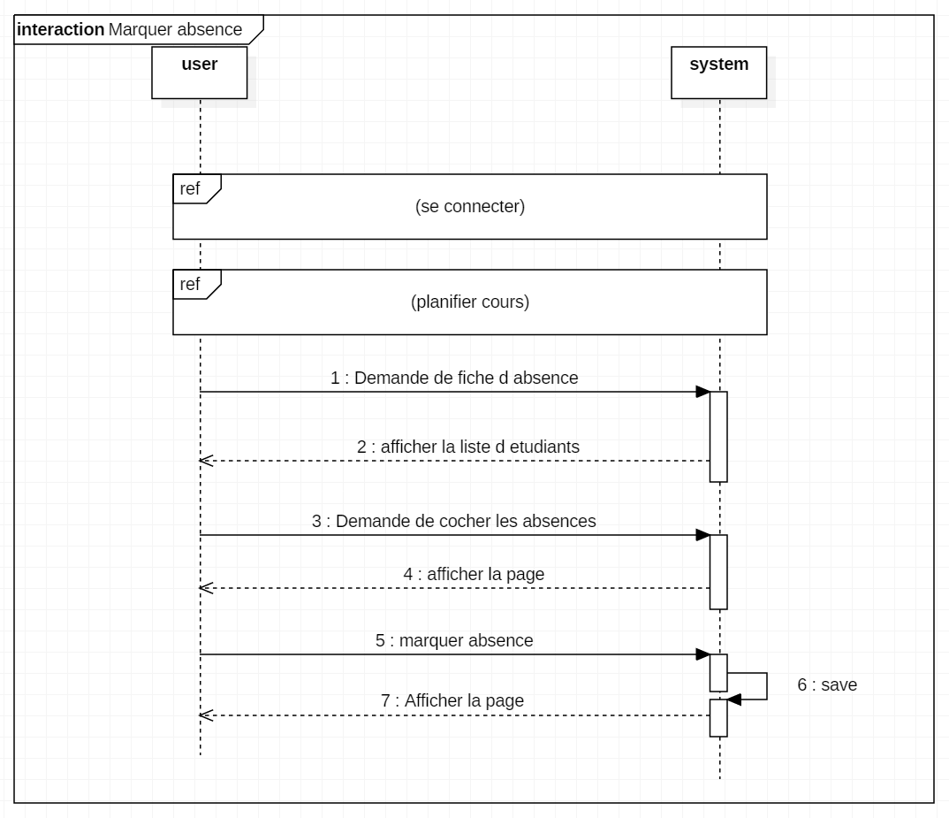

* Planifier cours

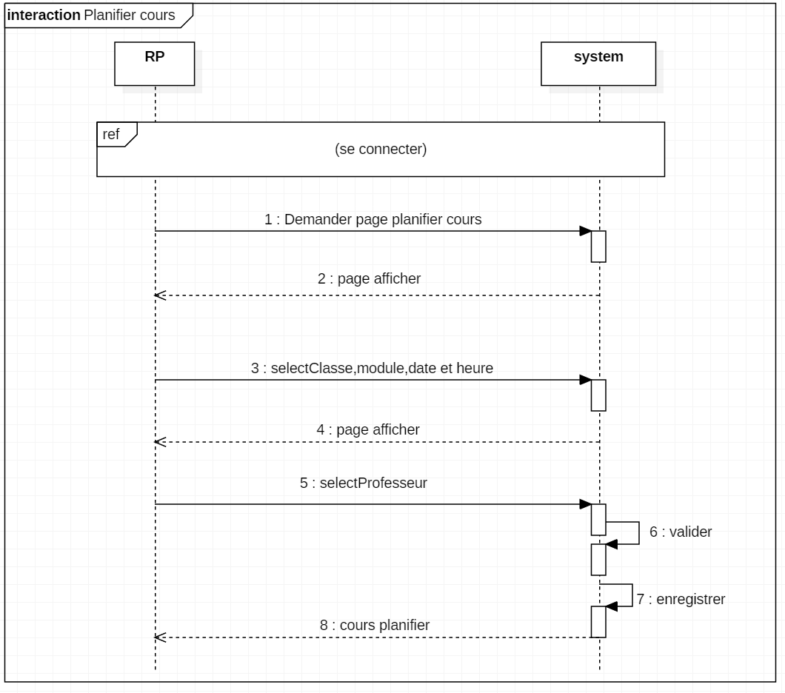

* Lister les étudiants d’une classe

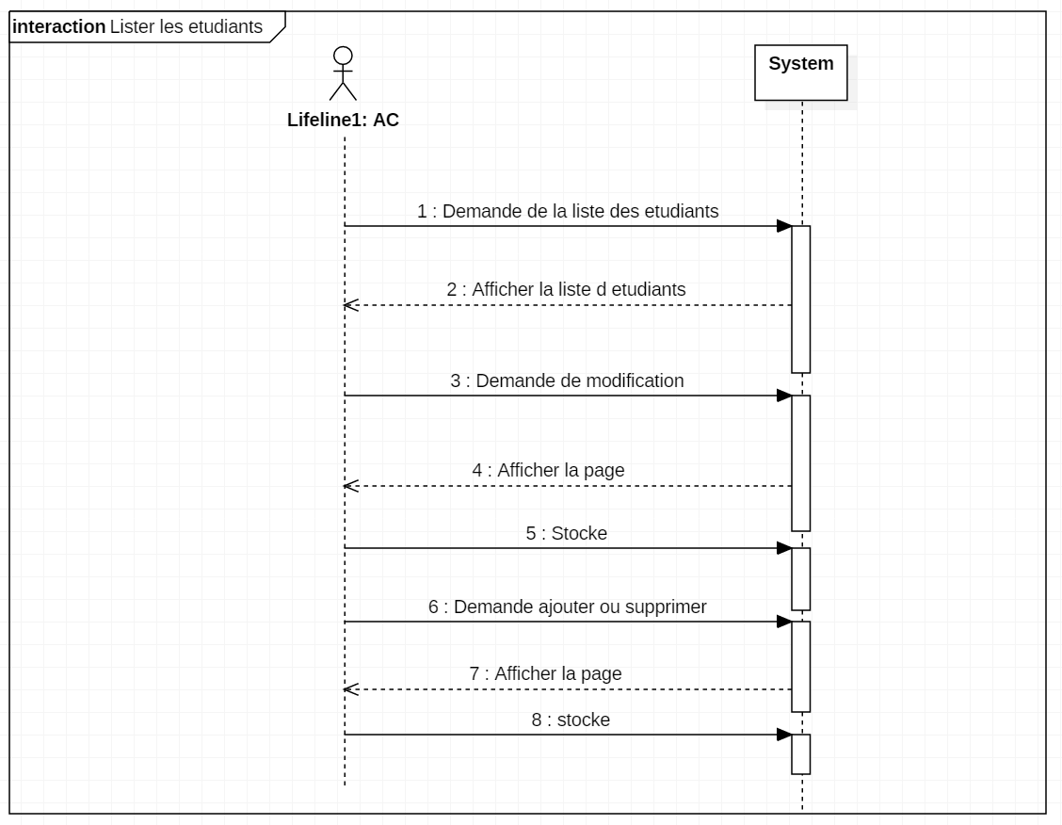

* Lister les cours d’un professeur

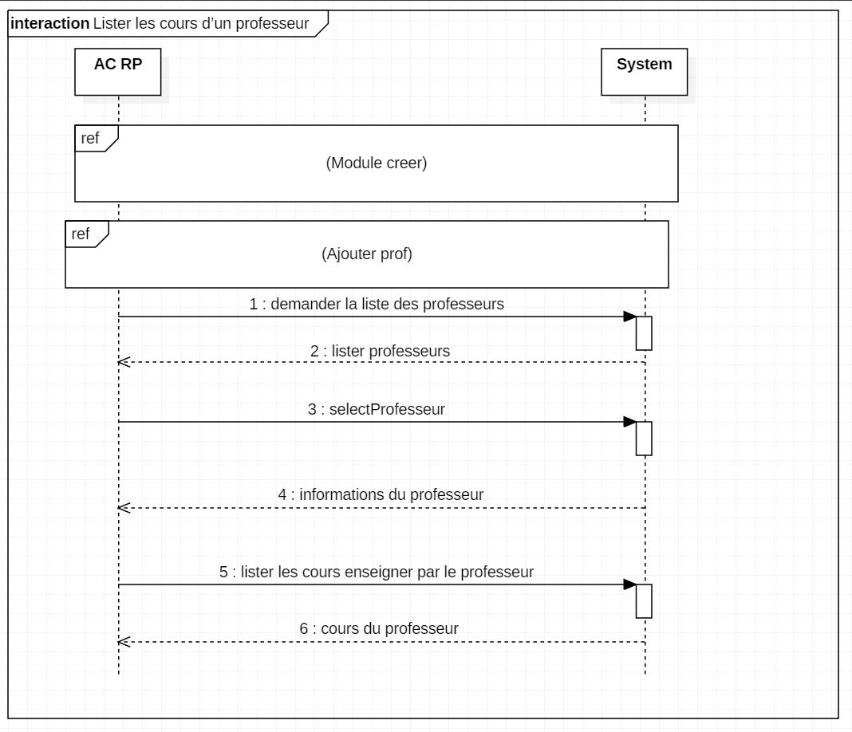

**III) Vue Logique**

**Diagramme de Classe**

